**Práctica Modulo 1.3: Georreferenciación de imágenes de Google Earth con gvSIG 1.12**

**Objetivos**

El objetivo es realizar la georreferenciación de una imagen obtenida de Google Earth para utilizarla en la construcción del WMS en el Modulo 4.

En esta práctica se realizara la operación de georreferenciación más sencilla sin una cartografía base georreferenciada y utilizando puntos de control. Es una primera aproximación a una operación geográfica compleja que volveremos a ver en la práctica del Módulo 2.1.

**Metodología**

**1. Obtener la imagen de Google Earth**

1. Abrir la aplicación y situarse sobre la zona de la cual se quiere obtener la imagen.

Configurar las coordenadas como UTM. Ir al menú **Herramientas opciones**

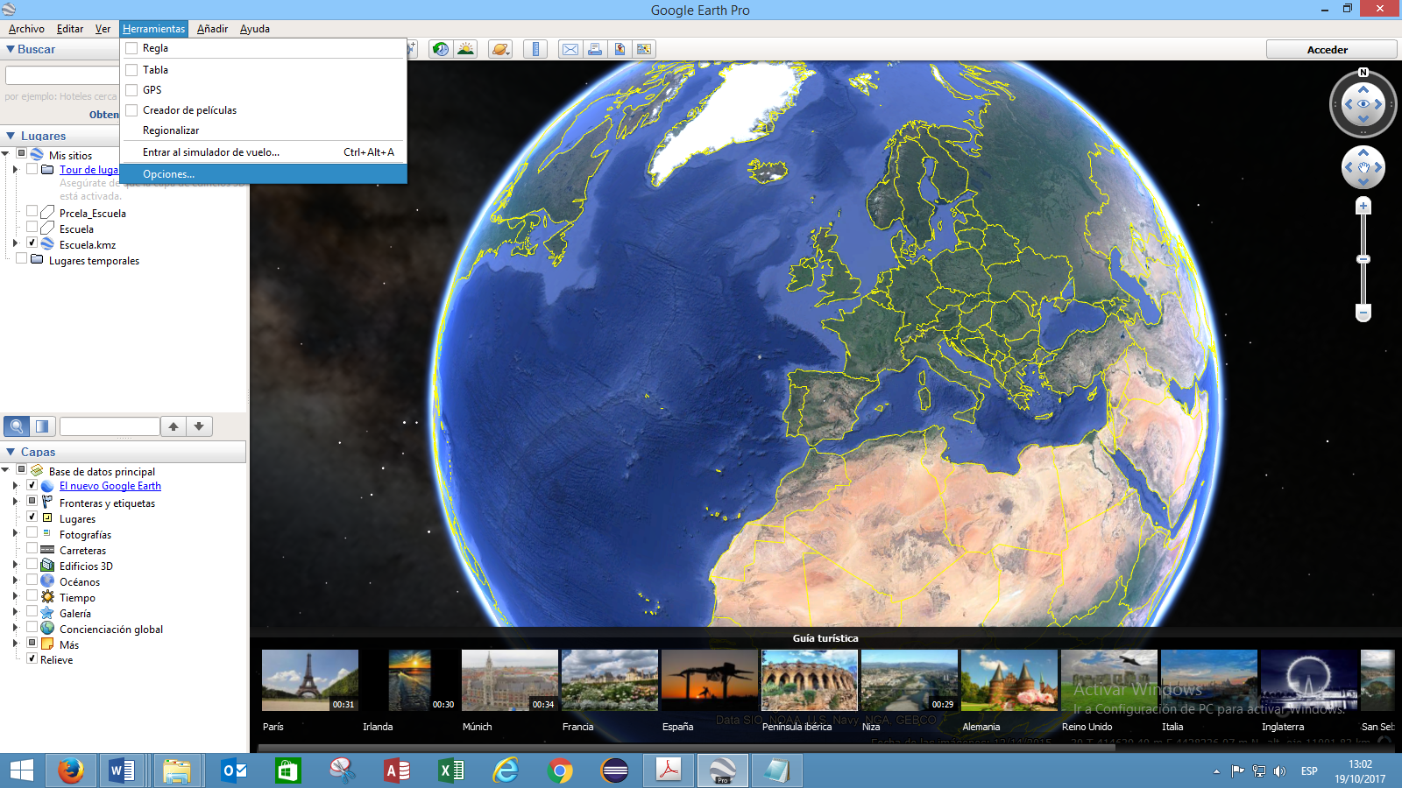

En la pestaña **Vista3D** se elige UTM

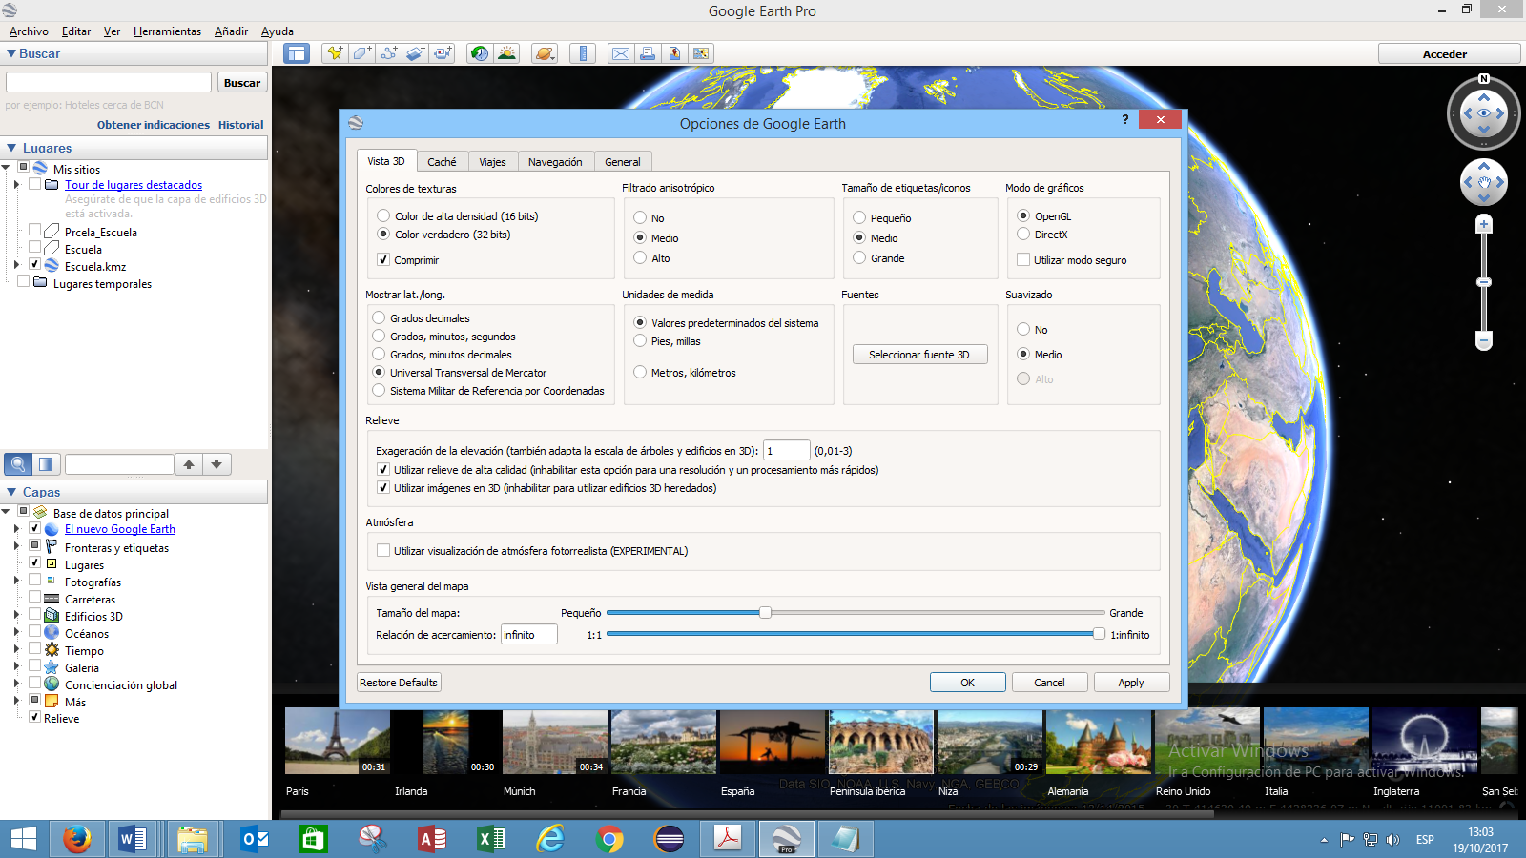

A continuación se obtienen las coordenadas de tres puntos. Como el algoritmo que se va a emplear en la Georreferenciación es una Transformación Afín que necesita conocer las coordenadas de 3 puntos.

Para ello se marcan tres puntos en el mapa y **se obtienen sus coordenadas utilizando el marcador de posición** (se puede cambiar el símbolo de la chincheta por otros símbolos).

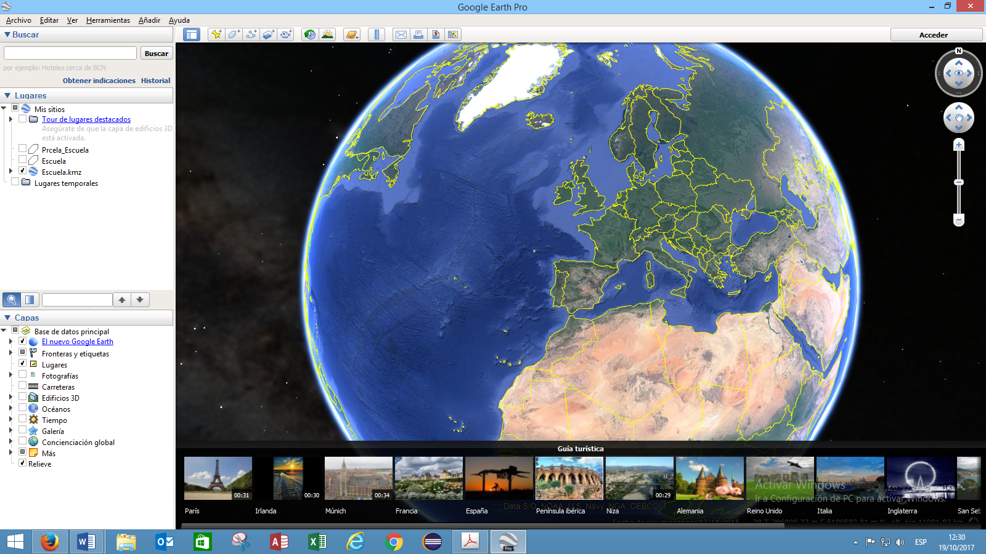

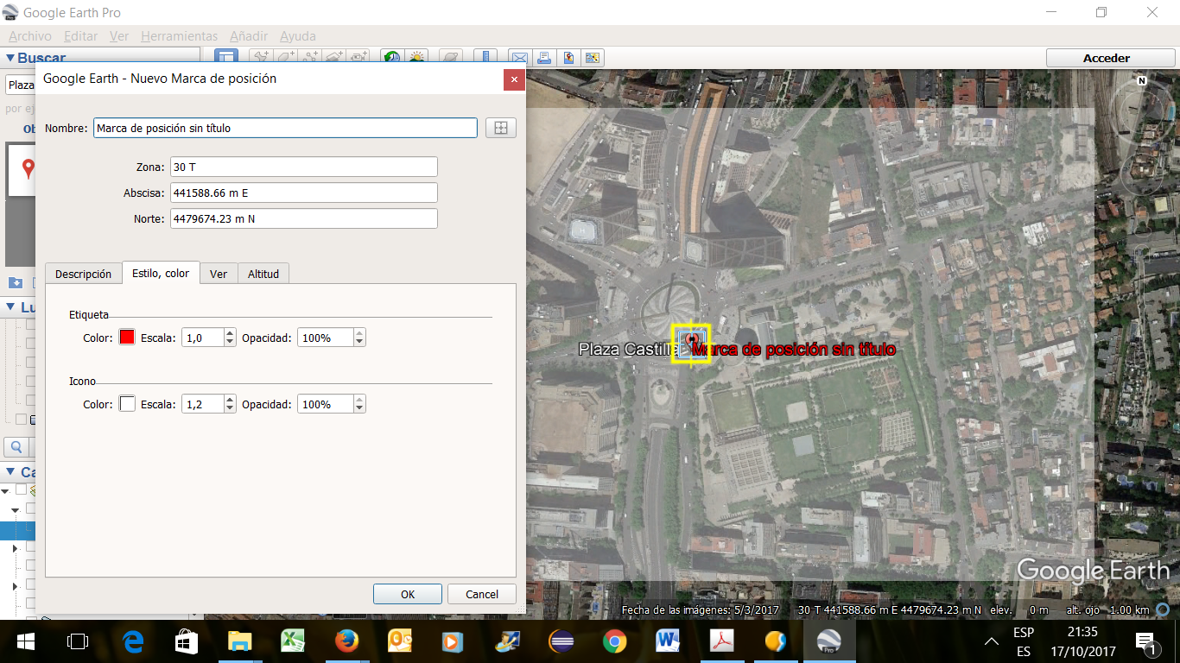

Se guardan en un archivo de texto para utilizarlas en la georreferenciación.

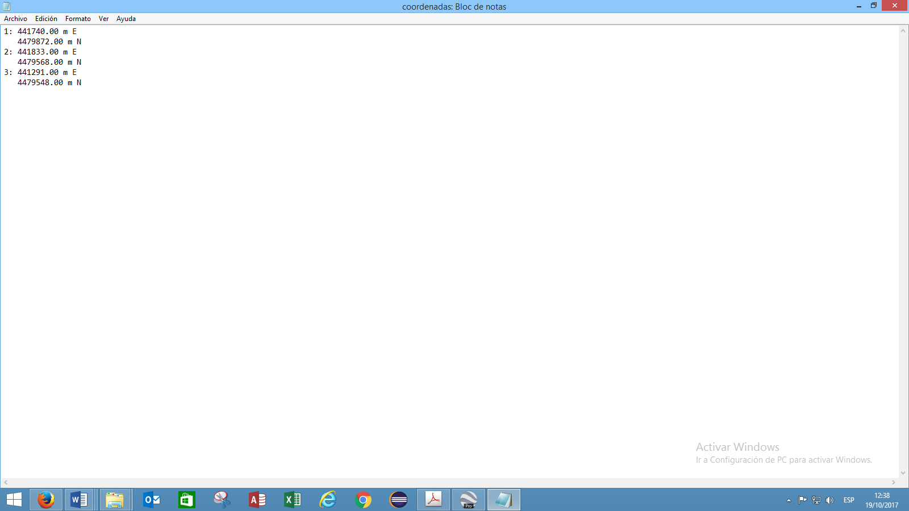

Se desactivan todas las opciones en la pestaña **Opciones de mapa,**

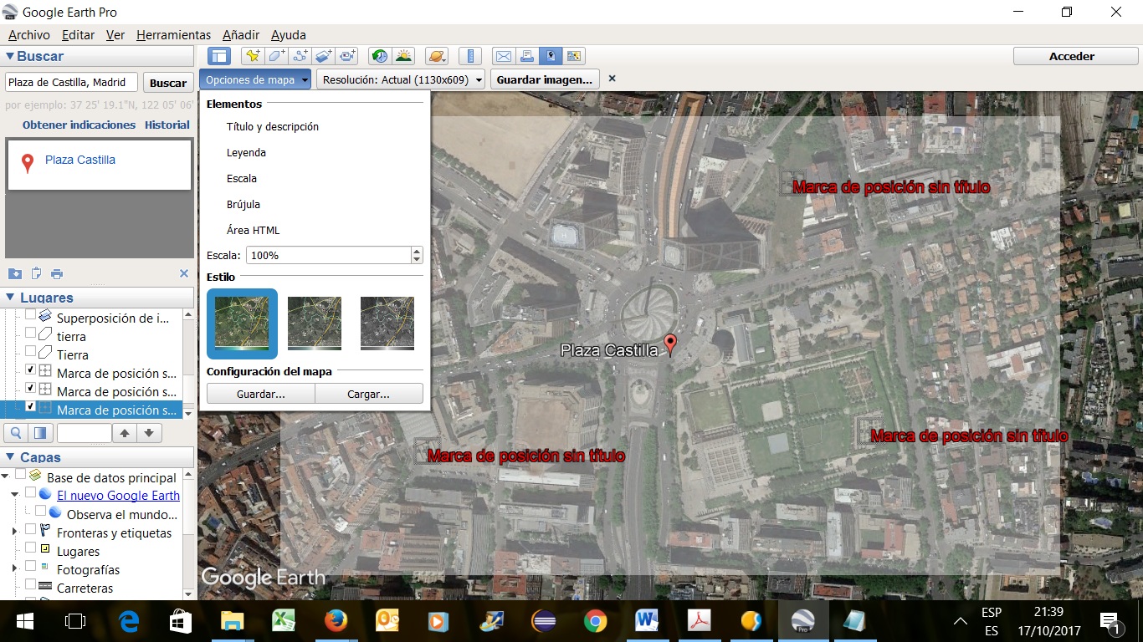

Se elige la resolución deseada en la pestaña **Resolución.**

Se guarda con el formato .jpeg, **Archivo, Guardar, Guardar imagen**

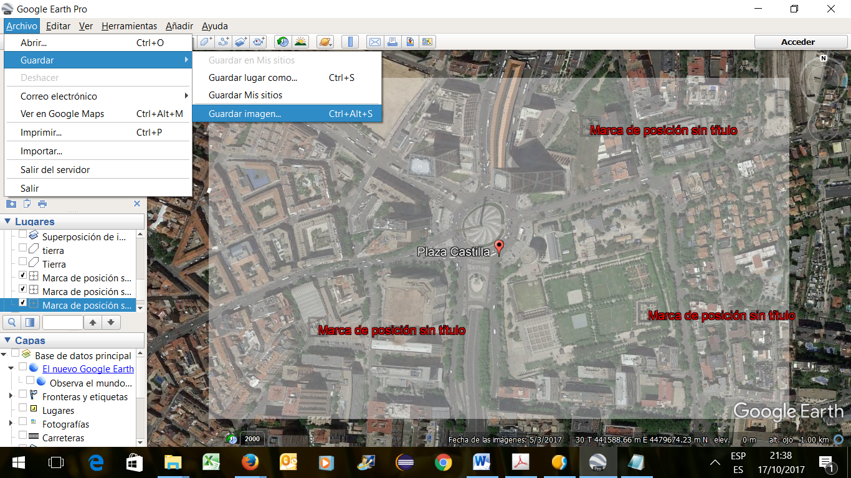

**2. Abrir la imagen en gvSIG**

Se abre gvSIG y se define una nueva vista con el botón **Nuevo** de la ventana Gestor de trabajo. Cerciorarse de que esta definido un SRC adecuado para la zona de trabajo.

En la barra de herramientas: **Vista -> Añadir capa** y en la ventana emergente se pulsa **Añadir** y se selecciona la imagen como capa raster.



Se añade con la opción **Teselada** si es muy grande y **Normal** para imágenes pequeñas.

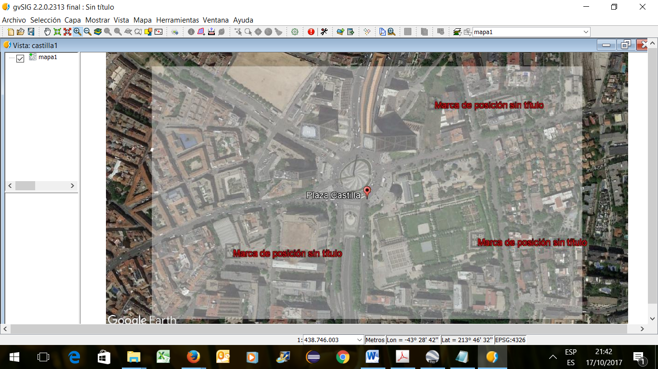

**3. Georreferenciación**

Pulsando **el penúltimo icono de la barra de herramientas**, se selecciona la opción **Transformaciones geográficas**, y una vez hecho esto, con el último icono de la barra se activa **Georreferenciación.**

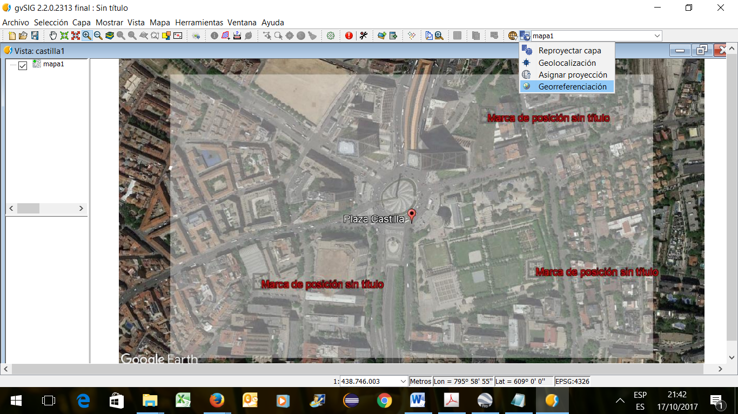

En la ventana emergente, se activa la opción **Sin cartografía de referencia**



El fichero de georreferenciación ha de ser la imagen que se ha guardado buscándola con la **opción Seleccionar,**

Se le da un nombre al archivo de salida.

El algoritmo de georreferenciación ha de ser **Transformación Afín**.

El tamaño del pxel se puede elegir se recomienda 1x1.

Al aceptar, aparece una vista de georreferenciación que tiene en la parte inferior **el panel de Puntos de control,** y en la vista **la imagen con un recuadro rojo que sirve como zoom** y se desplaza para coger los puntos en la capa. También se puede utilizar la **herramienta de zoom por selección de área** pulsando el icono en los menús adyacentes a las imágenes.

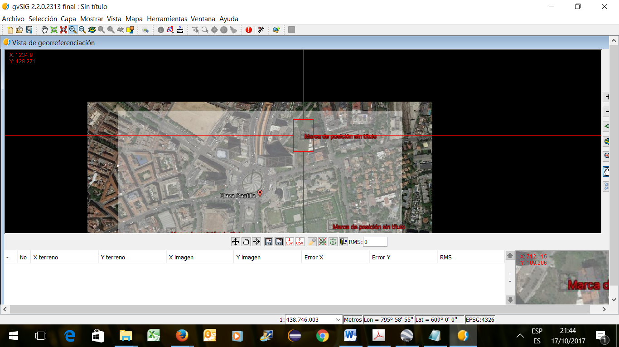

3.1. Añadir puntos de control y guardar.

Ahora se colocan los puntos de control en la imagen con ayuda de los controles de navegación y el control de zoom.

Para asignar las coordenadas del terreno a las coordenadas de imagen, se pincha **en el menú inferior para hacer la lista**. Para añadir un nuevo punto de control se pulsa **Nuevo”** en el control de la tabla. Hará que aparezca una nueva entrada en la tabla.

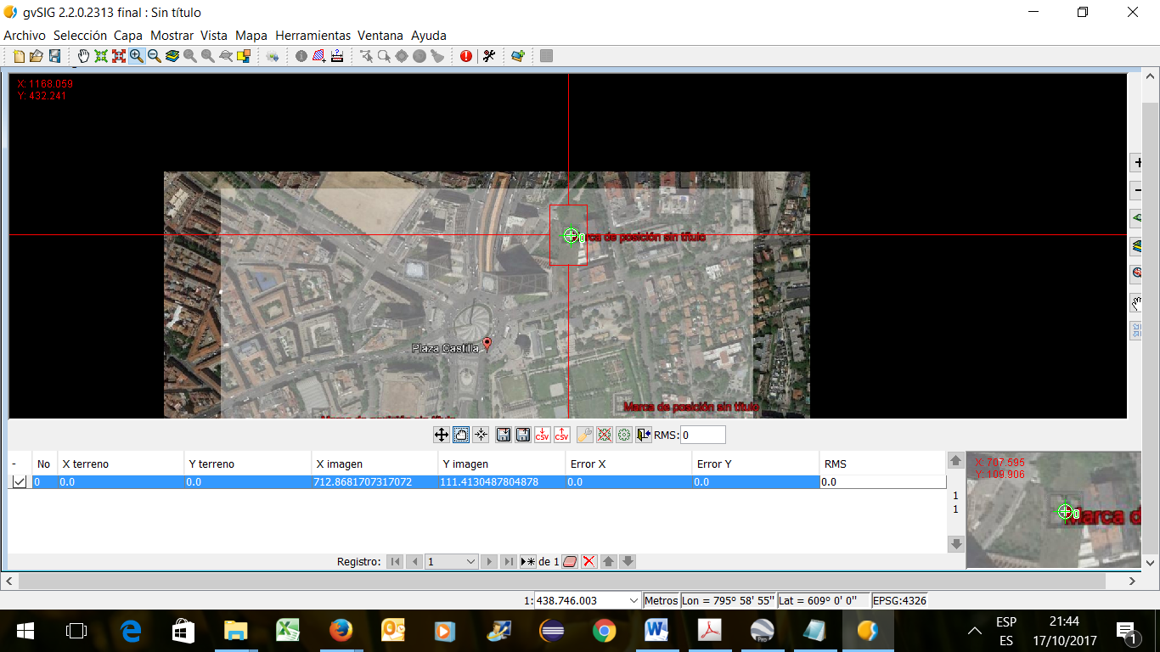

Si el punto está equivocado y se desea borrarlo se ha de pulsar **Borrar punto seleccionado.** Entonces saldrá un aviso de confirmación. Pulsando **sí** se borrará el punto. Para borrar todos los puntos está el botón **Borrar todos los puntos.**

Se rellenan **los campos X del terreno, Y del terreno** con las coordenadas respectivas que se han obtenido para cada punto.

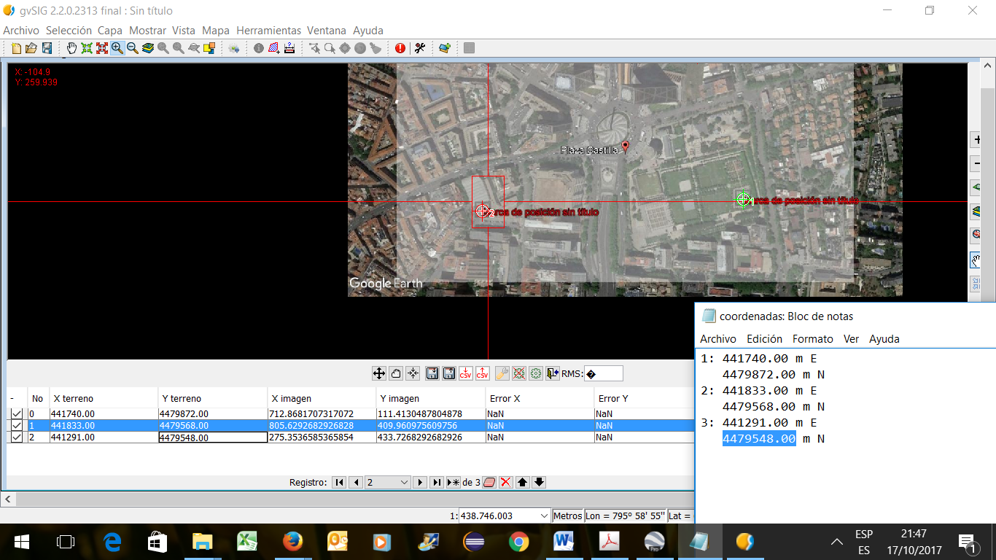

Una vez asignadas todas las coordenadas de terreno, se guardan los puntos de control como un fichero CSV pulsando **en el icono de CSV y una flecha hacia abajo**, nombrarlo puntos_de_control y salvarlo en el directorio donde estén los archivos de la práctica.

Testear ahora la georreferenciación pulsando **el botón del engranaje**.

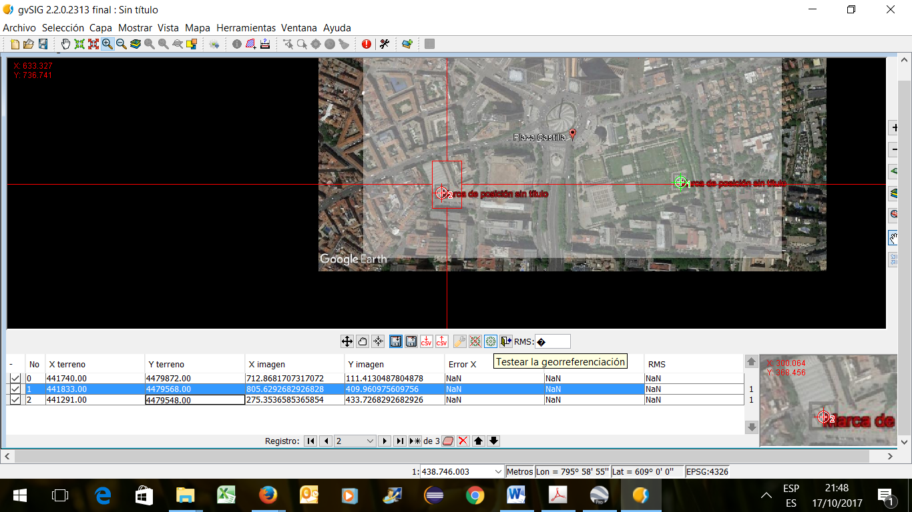

Se finaliza la georreferenciación pulsando el botón de la puerta abierta, se pulsa **si a todas las opciones**

La imagen se habrá generado en el directorio especificado. Se guardan los cambios.

Al finalizar, se dará la oportunidad de cargar la imagen generada en la vista. **Seleccionar sí.**

Si la capa tiene el mismo nombre que la que esta sin georreferenciar hay que **pulsar boton derecho sobre la capa en el Toc, propiedades y recargar.**

Finalmente para comprobar que la imagen esta georreferenciada es decir que tiene coordenadas, pulsando boton derecho sobre la capa en el Toc**, propiedades**.

**ENTREGA:**

**Un documento que contendra:**

1. **Pantallazos en los cuales se pueda ver que se ha realizado la práctica.**
2. **La solución de las siguientes preguntas:**
   1. **¿Es la imagen de satélite una cartografía?**
   2. **¿Por qué se utiliza en SIG la georreferenciación?**
   3. **¿Qué son los puntos de control?**
   4. **¿Qué son las coordenadas del terreno?**